ВСЕРОССИЙСКАЯ ОЛИМПИАДА ШІІОЛЬНИІІОВ
ПО ОБЩЕСТВОЗНАНИЮ. ШКОЛЬНЫЙ ЭТАП. ЗАДАНИЯ. 7 КЛАСС.
2017-2018 УЧЕБНЫЙ ГОД

Время выполнения: 60 минут Общее количество баллов — 100

Задание 1. (По 2 балла за каждый верный ответ. Максимум за задание 8 баллов) Выберите один правильный ответ из предложенных. Ответ внесите в таблицу. 1.1.К видам социальных норм относит(-ят)ся:
- обычаи;
- умозаключения;
- обещания;
- культура.
  - Какая из перечисленных ситуаций приводит к сокращению cпpoca на товар или услугу?
- подорожание товаров-заменителей
- сокращение количества потребителей
- активная реклама в средствах массовой информации
- повышение качества товара или услуги
  - Свойства и роли человека, которые он приобретает только во взаимодействии с другими людьми, характеризуют его как
- индивида
- индивидуальность
- организм
- личность
  - Высшей юридической силой в РФ обладает:
- указ Президента РФ;
- Конституция РФ;
- постановление Правительства РФ;
- постановление Верховного Суда РФ.

1.1 | 1.2 |  | 1.4
Задание 2. (Максимум за задание 12 баллов)
Выберите несколько верных ответов. Ответы внесите в таблицу.
  - К функциям денег относятся:
I) мера стоимости;
- мера заработка;
- средство накопления;
- средство обращения;
- мера инфляции;
- средство производства.
  - Что из приведённого перечня является доходами от собственности?
- процент по вкладу
- выигрыш в лотерею

- арендная плата
- заработная плата
- дивиденды
  - Выберите из приведенного ниже списка гражданские (личные) права и свободы человека.
- право на неприкосновенность жилища
- право на благоприятную окружающую среду
- право на свободу передвижения и выбор места жительства
- право на защиту чести и достоинства
- право на участие в управлении делами государства
  - Науку характеризуют следующие аспекты.
- обоснованность суждений,
- вера,
- системность,
- система художественных образов,
- объективность,
- самовыражение автора.

2.1 2.2 2.3 2.4

Задание 3. (Максимум за задание 12 баллов. По 1 баллу за слово и 2 балла за объяснение)
Дайте краткое обоснование рядов (что объединяет перечисленные элементы) и укажите, какой из элементов является лишним по данному основанию
  - Дочь, сестра, девочка, племянница, ученица. Ответ:

  - Написание сценария к школьному празднику; сборка мебели в соответствии со схемами, предоставленными фирмой изготовителем; разработка коллекции одежды; создание эскизов кузова спортивного автомобиля.
Ответ:

  - Италия, Россия, Франция, Нидерланды, Польша, Венгрия. Ответ:

  - Уход, компромисс, мобильность, посредничество. Ответ:

Задание 4. (По 2 балла за каждую верную позицию. Максимум за задание 10 баллов)
«Да» или «нет»? Если Вы согласны с утверждением, напишите «да», если не согласны — «нет». Внесите свои ответы в таблицу.
  - Программа «материнский капитал» является одним из способов решения демографической проблемы в Российской Федерации.
  - Описание и порядок официального использования государственных символов РФ устанавливается Конституцией Российской Федерации.
  - Ритуалы служат поддержанием целостности человеческого коллектива.
  - Имущество, способное приносить доход, называют рентой. 4.5.Межличностный конфликт может быть вызван стремлением партнеров по общению отстоять противоположные взгляды.

4.1 | 4.2 | 4.3 | 4.4 | 4.5

Задание 5. (По 2 балла за каждую верную позицию. Максимум за задание 8 баллов.)
Соотнесите формы государственного устройства с примерами
государственного устройства, к которым они относятся.

ФОРМА  ГОСУДАРСТВЕННОГО УСТРОЙСТВА | ПРИМЕР  ГОСУДАРСТВЕННОГО УСТРОЙСТВА
- федерация  - конфедерация  - унитарное | А) Важной вехой в истории Швейцарии стал  договор, заключённый в 1291 г. тремя кантонами, о совместной обороне в случае нападения со стороны Священной Римской империи.  Б) В составе России 85 равноправных субъектов, в том числе 22 республики, 9 краёв, 46  областей, 3 города федерального значения, 1 автономная область, 4 автономных округа. В) Именно такая форма государственного устройства существовала в первых 13  колониях в Северной Америке, объединившихся для борьбы с Великобританией.  Г) Ст. 3 Конституции Республики Польша 1997 г. определяет Польшу как единое  государство

Задание 6. (По 1 баллу за каждую верную вставку. Максимум за задание 11 баллов.)
Вставьте вместо пропусков порядковые номера соответствующих слов из предложенного списка. Слова даны в списке в единственном числе, прилагательные в форме мужского рода. Обратите внимание: в списке слов есть и такие, которые в тексте встречаться не должны! Ответ внесите в таблицу.
По мнению большинства, из числа факторов, которые определят облик мира в ближайшие десятилетия, бесспорными и несомненными являются. рост (А), истощение природных (Б) — нефти, плодородия (В), чистой воды
и т. п., серьезное нарушение (Г) равновесия и среды (Д) человека. Эти три бесспорных фактора создают удручающий тон для любых прогнозов.
Но столь же бесспорен и весом и еще один фактор — научно-технический (Е), который накапливал «разбег» на протяжении тысячелетия развития (Ж) и только теперь начинает полностью выявлять свои блистательные возможности. Он не принесет счастья, если не будет дополняться чрезвычайно глубокими изменениями в социальной, нравственной и (3) жизни человечества. Внутреннюю духовную жизнь людей, внутренние импульсы их
(И) труднее всего прогнозировать, но именно от этого зависит в конечном итоге и (К), и спасение человечества. Это, может быть, самая трудная задача, с которой когда-либо встречалось человечество. осмыслить свое место
‹л )
Список терминов:
- почва
- население
- страна
- пробуждение
- спасительный
- обоснование
- обитание
- культурный
- группа
- политика ll. природный
- планета
- ресурсы
- прогресс
- цивилизация
- гибель
- биосфера
- регресс
- поведение
- Ситуация

Ответ:

А | Б | В | Г | Д | Е | Ж | 3 | И | К | Л

Задание 7. Разгадайте кроссворд. (По 2 балла за слово. Максимум за задание 18 баллов)
По горизонтали:
- Совокупность всех отношений, а также форм и организаций сотрудничества людей друг с другом, касающихся купли-продажи товаров и услуг.
3. Деятельность людей по производству экономических благ.
6. Малая социальная группа, объединённая кровным родством, брачными узами, воспитанием детей, совместным бытом.
8. Субъект сознательной социальной деятельности, обладающий мировоззрением, статусами, ролями, прошедший социализацию.
По вертикали:
2. Система политических институтов, занимающихся организацией общественной жизни на определённой территории.
- Сводный законодательный акт, в котором объединяются нормы, относящиеся к одной отрасли права.
- Вооружённые силы страны, выполняющие функцию любого государства защищать свою территорию, границы и население.
7. Определённая позиция в социальной структуре групп или общества, связанная с другими позициями через систему прав и обязанностей.
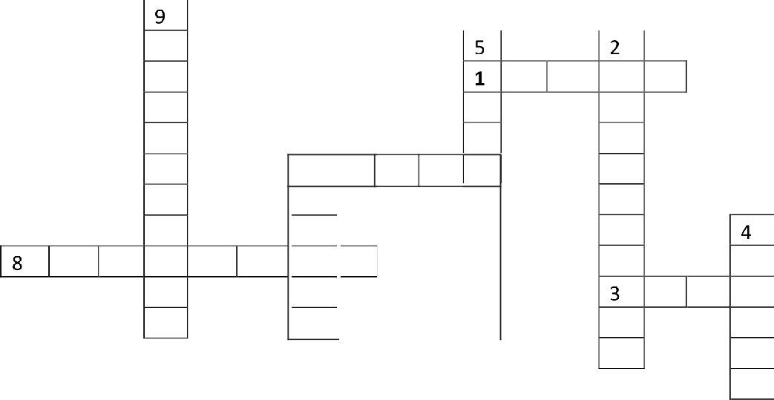
9. Целенаправленное обучение личности, формирование у неё определённых знаний и навыков

6,7

Задание 8. Максимум за задание 21 балл
Внимательно прочитаите текст и ответьте на вопросы.
Социальные нормы представляют собой те основные формы и средства, с помощью которых осуществляется регуляция поведения и общественных отношений людей. Они в концентрированном виде выражают объективную потребность любого общества в упорядочении действий и взаимоотношений его членов, в подчинении их поведения социально необходимым правилам. Тем

самым социальные нормы выступают в качестве мощного фактора сознательного и целенаправленного воздействия социальной общности на образ, способ и формы жизнедеятельности людей. . .
Важную роль в системе социальной регуляции со времени его появления стало играть право. При всей своей относительной самостоятельности право, как и другие виды социальных норм, осуществляет свои специфические регулятивные функции не изолированно и обособленно, а в едином комплексе и тесном взаимодействии с другими социальными регуляторами. . .
Особым видом социальных норм являются корпоративные нормы, т. е. нормы, принимаемые общественными объединениями и регулирующие отношения между их членами или участниками. ..
Закрепленные в документах общественного объединения (политической партии, профсоюза, органа общественной самодеятельности и т. д.) нормы распространяются лишь на членов и участников данного общественного объединения и обязательны только для них. Нарушение этих корпоративных норм влечет применение соответствующих санкций, предусмотренных уставом организации.
Корпоративные нормы (по своему регулятивному значению, сфере действия, кругу адресатов и т. д.) — это групповые нормы внутриорганизационного характера. . . По своей сути корпоративные нормы — это не продукт правотворчества самих общественных объединений, а лишь форма и способ использования и реализации конституционных прав граждан на объединение, причем создание и деятельность общественных объединений, включая их нормотворчество, должны осуществляться на основе и в рамках закона, в соответствии со всеобщими требованиями права и правовой формы общественных отношений (соблюдение принципа правового равенства, добровольности, взаимосвязи прав и обязанностей и т. д.). . .
Q.C. Нерсесян 1.Ha кого, согласно автору, распространяют своё действие корпоративные нормы? В
каком документе содержатся санкции, предусмотренные за нарушение корпоративных норм?

- Назовите два вида норм, которые не названы автором. Приведите примеры данных норм.

- Какие потребности общества, по мнению автора, выражают социальные нормы? Назовите две потребности. Приведите пример, иллюстрирующий реализацию одной из двух названных Вами потребностей.

- Используя текст, назовите отличие корпоративных норм от норм права. Объясните, в чём проявляется зависимость корпоративных норм от норм права.

